Prénom : Créer une carte de vœux avec Microsoft WORD Date :

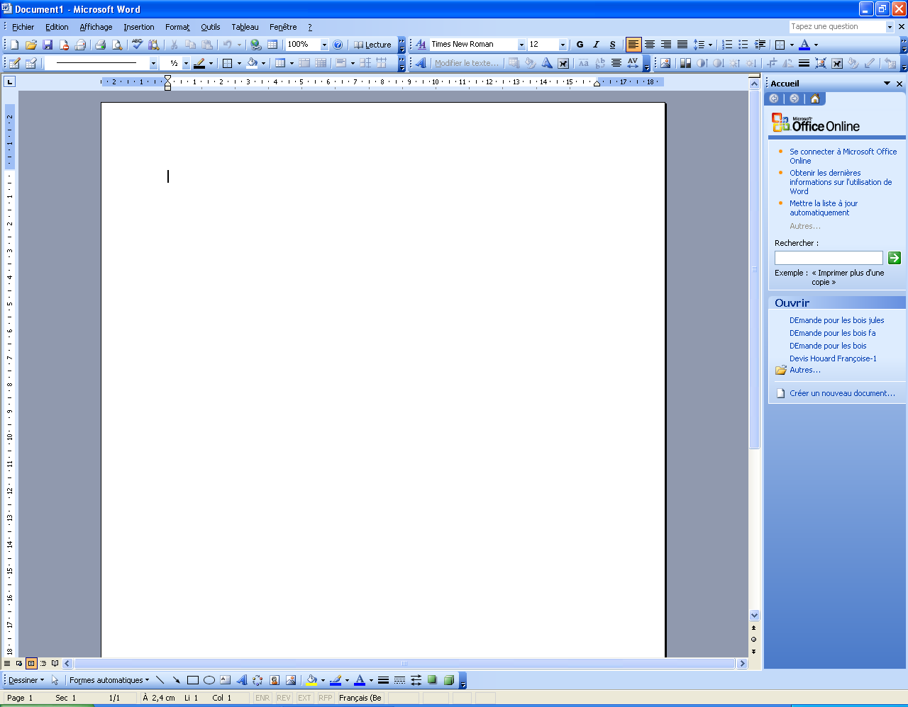
- Allume ton écran et ton ordinateur.
- Clique sur le programme Microsoft WORD. (W bleu)
- Vérifie que tous les boutons sont alignés sur 2 lignes.
- Cherche la flèche « RETOUR en arrière », celle qui annule toutes les bêtises pour pouvoir l’utiliser à chaque fois que ce sera nécessaire.
- MARGES :

- Tu dois cliquer et continuer d’appuyer sur le clic gauche de la souris pour faire glisser les marges.
  - La marge gauche : tu dois la descendre pour que le dernier nombre de la zone bleue soit 13 (la zone blanche va de 0 à 11,5)
  - Pour la marge du dessus, regarde les indications de l’image : de 0 à presque 18.
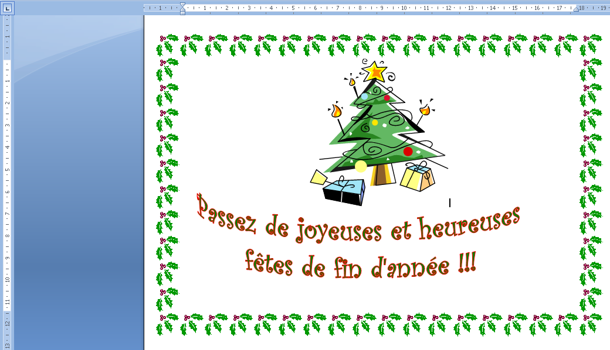

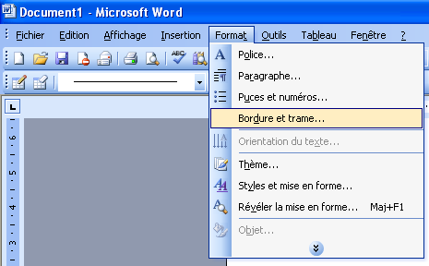
- BORDURES de PAGE :

- Cliquer sur FORMAT
- BORDURE et TRAME
- Une fenêtre apparait : cliquer sur BORDURE DE PAGE
- Cliquer sur ENCADRE.
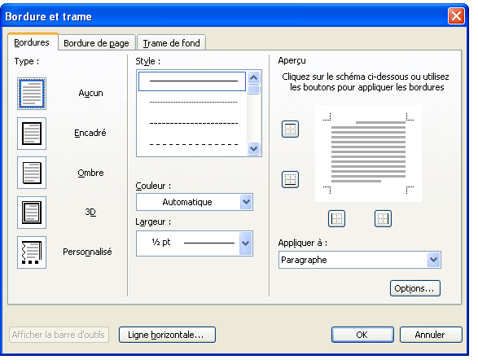
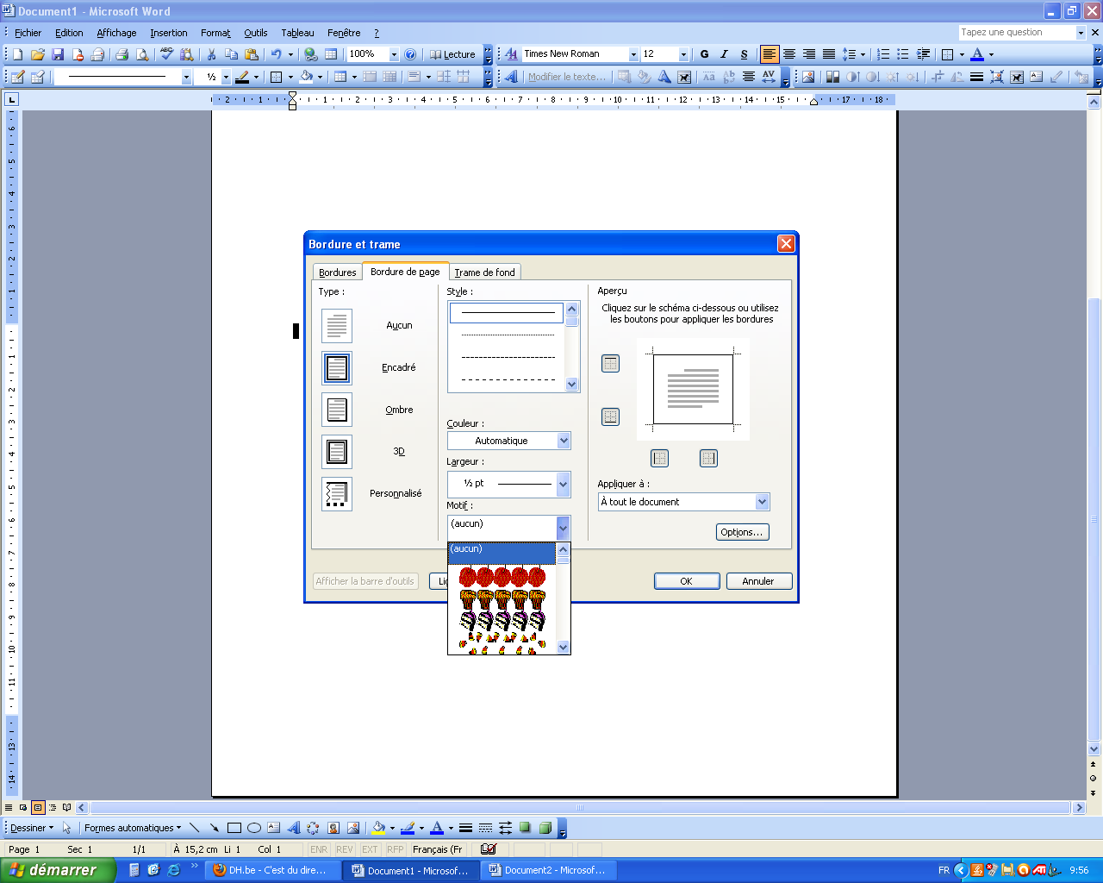
- Puis choisir un MOTIF.

- Une fois le motif choisi, cliquer sur la flèche du haut pour arriver au maximum : Largeur : 31 pt (points)
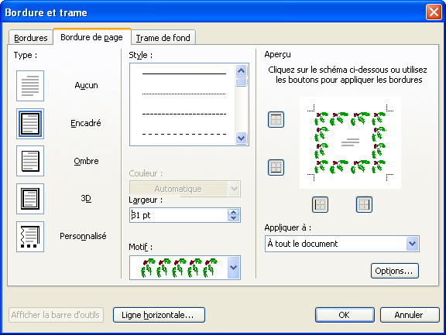
- Puis cliquer sur le mot OPTION. Une autre fenêtre « OPTION de BORDURE et TRAME » s’ouvre.
  - Cliquer sur A PARTIR DE : TEXTE

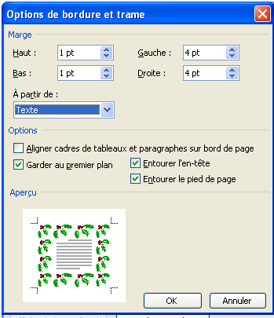
Voici le résultat obtenu avec le motif « feuilles de houx ».

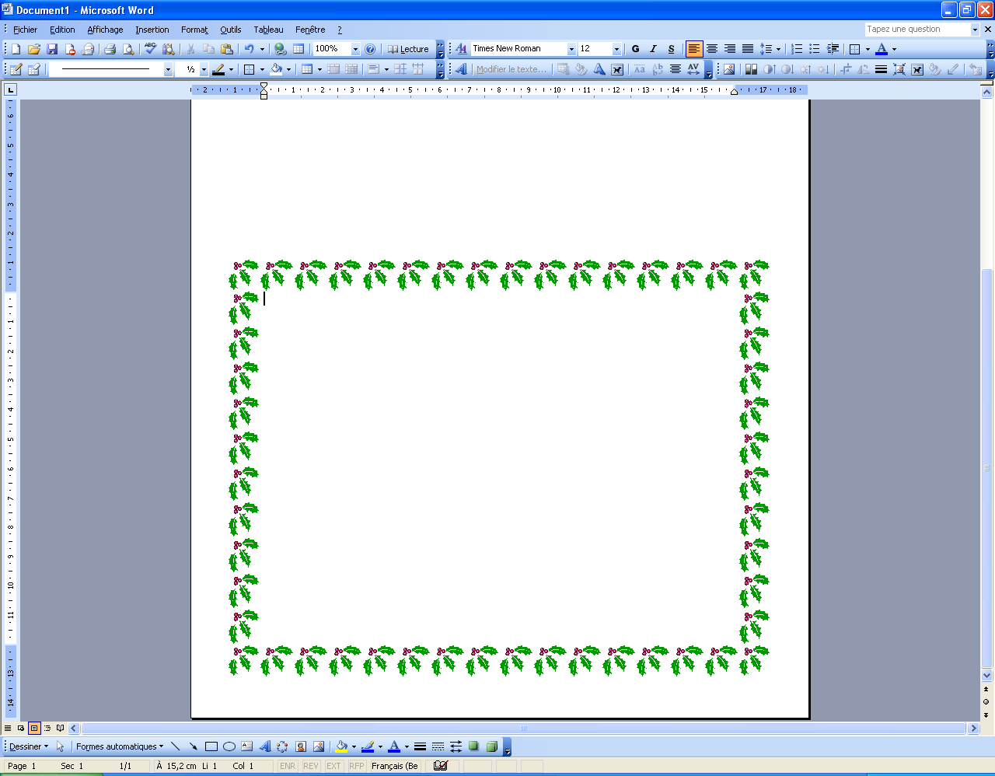

- INSERTION d’une image :
- Cliquer sur INSERTION – IMAGE et puis soit « IMAGES CLIPART », soit « A PARTIR DU FICHIER »
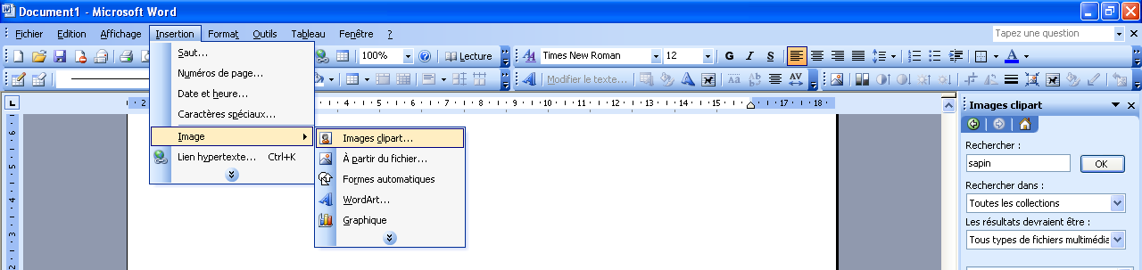

- Puis, comme nous l’avons déjà appris, modifie sa taille, place-là où tu le désires, au sein de ta bordure.

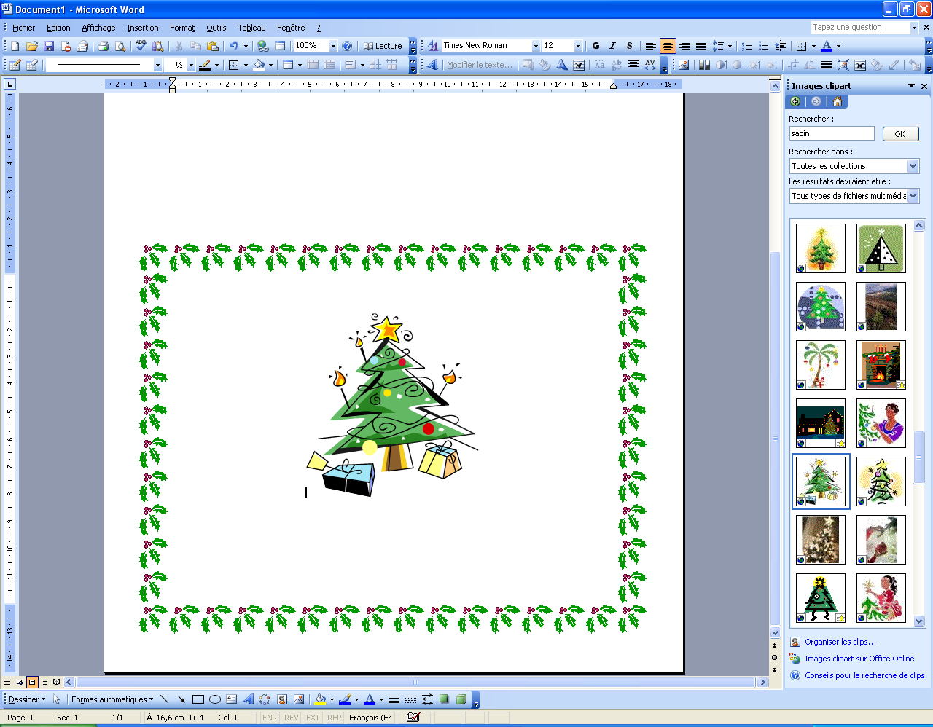

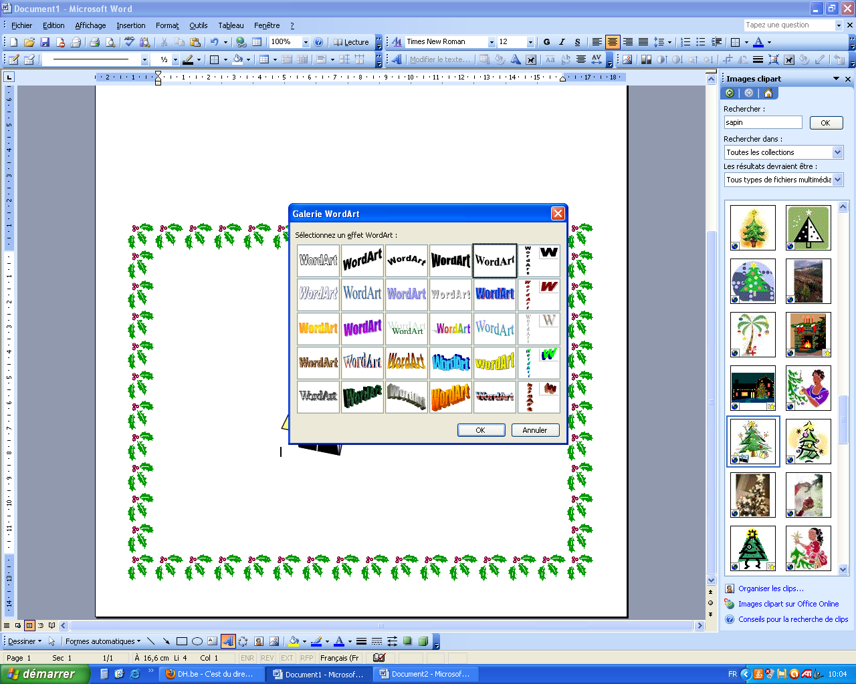
- INSERTION d’un OBJET WORDART :
- Clique sur le A « objet wordart » ou va dans INSERTION – WORDART
- Choisis une forme, puis clique sur OK.

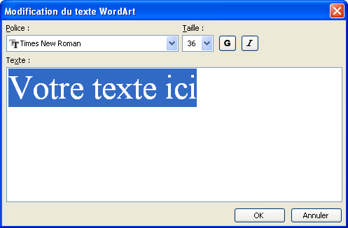
- Une fenêtre apparait :
  - Ecris-y ton texte (s’il est LONG, va à la ligne (touche ENTER)
  - Choisis la police d’écriture (la sorte d’écriture)
  - Puis clique sur OK.

- Avec ton objet Wordart, il y une barre d’outils :

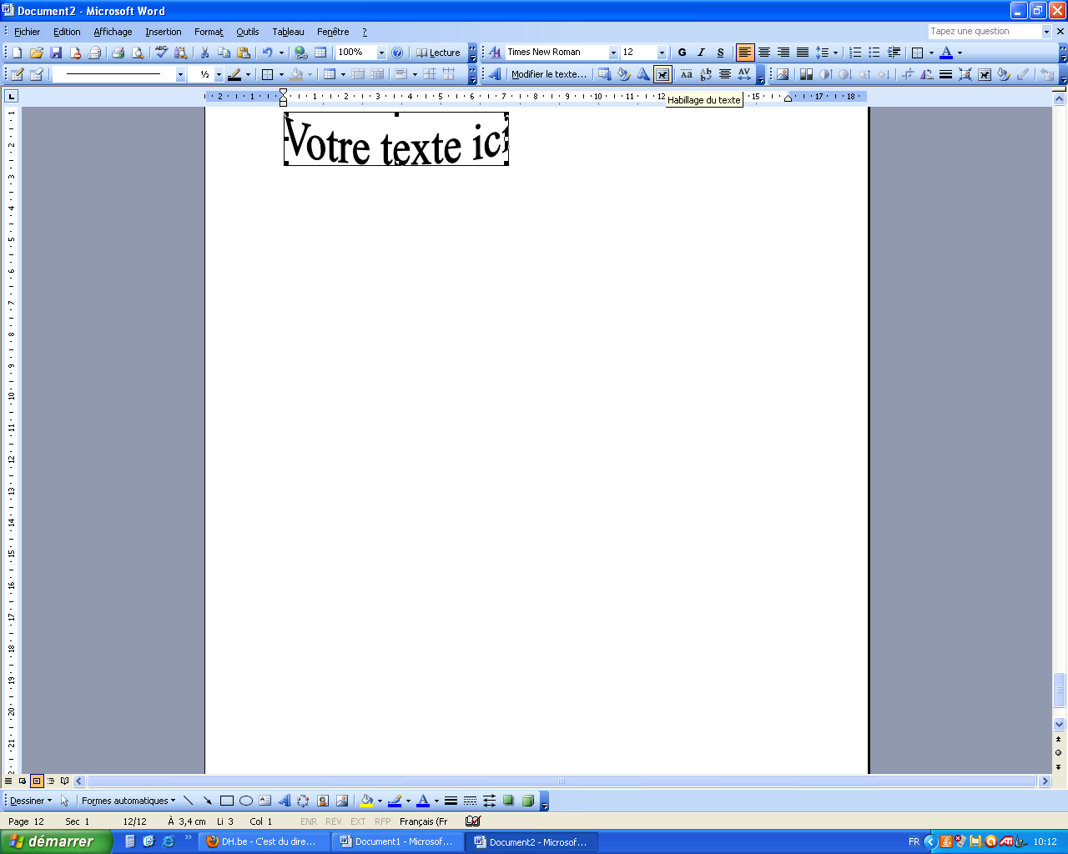
FORMAT : permet de changer les couleurs de remplissages, des traits des lettres, etc.
MODIFIER LA FORME : Une vague dans un sens ou dans l’autre, etc.
HABILLAGE :
En regardant le chien on voit ce qu’il est possible de faire.
Choisir les couleurs : CLIQUER sur la flèche et choisir une couleur ou alors MOTIFS et TEXTURES : BICOLORE
Choisir aussi la couleur du trait.

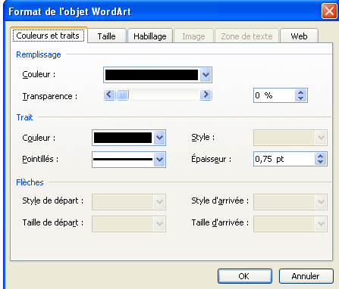

Puis placer correctement l’objet wordart autour de votre image. Voici le résultat de ma carte : 